Tilki Kitap Tanıtım Bülteni
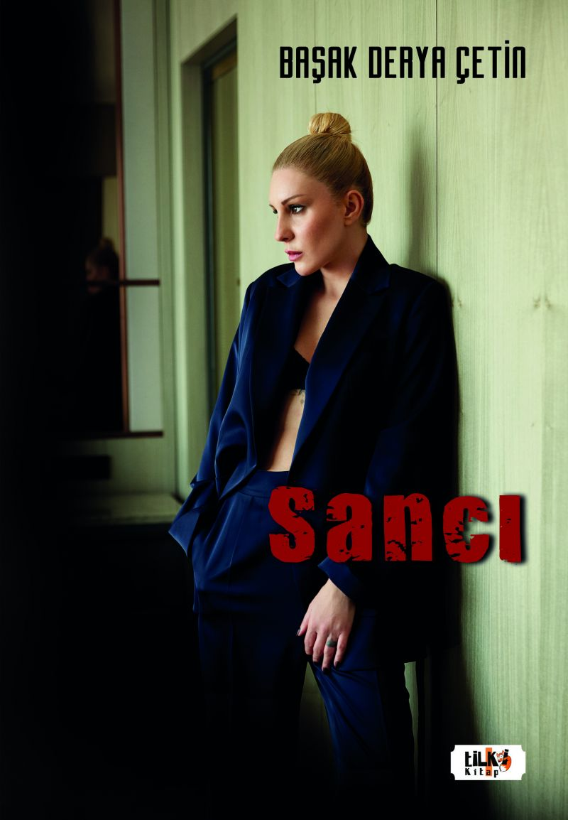 | Eser Adı: Sancı  Yazar Adı: Başak Derya Çetin  Tür Serisi: Şiir/Edebiyat  Cilt Bilgisi: SIVAMA  Kitap Dili: Türkçe  Eser Tipi: Orjinal  İç Sayfa: 2. HAMUR SB 60  Kapak: BRISTOL SIVAMA 0  Yan Kapak: YOK  Selefon Türü: MAT SELEFON  Basım Tarihi: 2023  Sayfa Sayısı: 90  Kitap Boyutları: 135 X 195 mm  ISBN No: 9786256433656  Etiket Fiyatı: 510,00 TL  Editör Görevlisi: Sinan Kocaman  Son Okumacı: Dr. Hakan Özkütükçü  Mizanpajcı: Yasemin Er  Kapak Grafikeri: Yasemin Er
Kitap Tanıtım Yazısı : (Arka Kapak)

Evim yorgun,Yatağım hasta,Yastıklar nemli,Her yer dağınık ama ben iyiyim.
Merak etme...
Kitabın detay sayfasına buradan ulaşabilirsiniz :
https://www.vernokitap.com/kitaplar/kitap-baski-basak-derya-cetin-sanci-3401.html
Tilki Kitap



